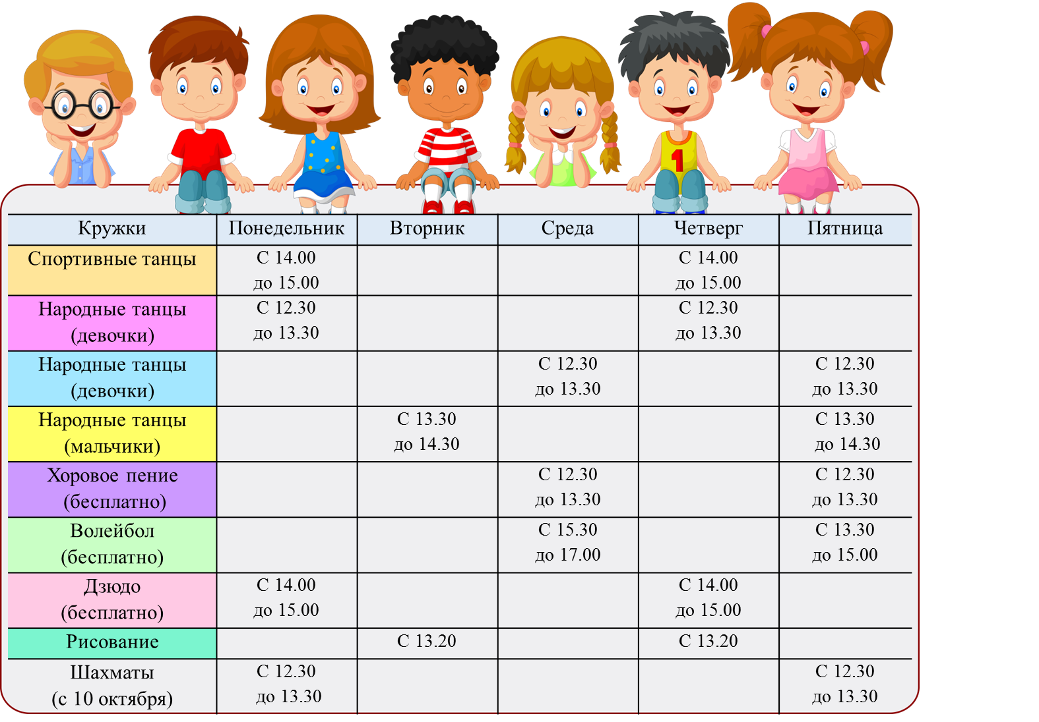

|  |  |  |  |  |  |  |
| --- | --- | --- | --- | --- | --- | --- |
| ***Кружки*** | ***Понедельник*** | ***Вторник*** | ***Среда*** | ***Четверг*** | ***Пятница*** | ***Руководитель*** |
| **Волейбол** | 16.00-17.20 |  |  | 16.00-17.20 |  | **Кузнецов О.Е** |
| **Футбол** |  |  | 16.00-17.20 |  |  | **Кузнецов О.Е.** |
| **Мир шахмат** |  | 17.00-17.40 |  |  |  | **Фазылова Л.Р.** |
| **Юный редактор** |  | 17.00-17.40 |  |  |  | **Халиуллина Р.У.** |
| **В мире информатики** |  |  |  | 17.00-17.40 |  | **Фазылова Л.Р.** |
| **Рукодельница** | 17.00-18.20 |  |  |  |  | **Шадрина Н.А.** |
| **Занимательная биология** |  |  | 17.00-17.40 |  |  | **Летунова С.Л.** |
| **Час общения** |  |  |  |  | 17.00-17.40 | **Шадрина Н.А.** |
| **Счастливый английский** |  | 17.00-17.40 |  |  |  | **Суслова А.М.** |



|  |  |  |  |  |  |  |
| --- | --- | --- | --- | --- | --- | --- |
| ***Кружки*** | ***Понедельник*** | ***Вторник*** | ***Среда*** | ***Четверг*** | ***Пятница*** | ***Руководитель*** |
| **Волейбол** |  |  |  | 17.00-19.00 |  | **Леванюк А.П.** |
| **Футбол** |  | 17.00-19.00 |  |  |  | **Леванюк А.П.** |
| **Шахматы** |  |  | 17.00-18.00 |  |  | **Овечкина Л.М.** |
| **Юный редактор** |  |  | 17.00-19.00 |  |  |  |
| **В мире информатики** |  | 17.00-18.00 |  |  |  |  |
| **Рукодельница** | 17.00-19.00 |  |  |  |  | **Шадрина Н.А.** |
| **Занимательная математика** | 17.00-18.00 |  |  |  |  |  |
| **Час общения** |  |  |  |  | 17.00-18.00 | **Шадрина Н.А.** |

***Расписание занятий дополнительного образования (кружки, секции)***

|  |  |  |  |  |  |  |  |  |  |  |  |
| --- | --- | --- | --- | --- | --- | --- | --- | --- | --- | --- | --- |
| Направление | Название  кружка, секции | Ф.И.О. руководителя | Класс  (с какого кл. по какой) | Кол-во чел.  в кружке, секции | **День недели, время занятия**  **(с 13.00ч по 19.00ч):** | | | | | | |
| ПН. | ВТ. | СР | ЧТ. | ПТ | СБ | ВС |
| **Физкультурно-спортивное** | Волейбол | Леванюк А.П. | 6 - 11 |  |  |  |  | 17.00-19.00 |  |  |  |
| Футбол | Леванюк А.П. | 5 – 9 |  |  | 17.00-19.00 |  |  |  |  |  |
| Юный спортсмен | Леванюк А.П. | 1 - 4 |  |  |  |  |  |  |  |  |
| Здоровейка | Дмитриенко Е.В. | 1,3,4 |  |  |  |  |  |  |  |  |
| Здоровейка | Гладкова Н.В. | 2 |  |  |  |  |  |  |  |  |
| **Естественно-научное** | Юный редактор | Летунова С.Л. | 5-11 |  |  |  | 17.00-19.00 |  |  |  |  |
| Шах и мат |  | 1-7 |  |  |  | 17.00-18.00 |  |  |  |  |
| В мире информатики |  | 5-11 |  |  | 17.00-18.00 |  |  |  |  |  |
| Почемучка | Лучинина И.В. | 1,3,4 |  |  |  |  |  |  |  |  |
| Почемучка | Гладкова Н.В. | 2 |  |  |  |  |  |  |  |  |
| Все знаю, все могу | Лучинина И.В. | 4 |  |  |  |  |  |  |  |  |
| Все знаю, все могу | Гладкова Н.В. | 2 |  |  |  |  |  |  |  |  |
| Все знаю, все могу | Дмитриенко Е.В. | 1 |  |  |  |  |  |  |  |  |
| Все знаю, все могу | Семовских О.Г. | 3 |  |  |  |  |  |  |  |  |
| **Художественно-эстетическое** | Рукодельница | Шадрина Н.А. | 5-8 |  | 17.00-19.00 |  |  |  |  |  |  |
| Хор |  | 1-4 |  |  |  |  |  |  |  |  |
| **Военно-патриотическое** | Я – гражданин России | Семовских О.Г. | 1,3,4 |  |  |  |  |  |  |  |  |
| Я – гражданин России | Гладкова Н.В. | 2 |  |  |  |  |  |  |  |  |
| **Предметные** | Занимательная математика |  | 5-11 |  | 17.00-18.00 |  |  |  |  |  |  |
| **ИТОГО**: | 18 | 7 | 10 | 376 | 7 | 7 | 10 | 3 | 1 | 0 | 0 |